Oznanila  ČRNEČE – Sv. Jakob St., Sv. Andrej;  SV. KRIŽ in  LIBELIČE – Sv.Martin, - - VELIKI SRPAN  36. teden 2026 |  |  | 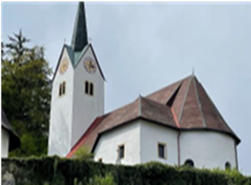  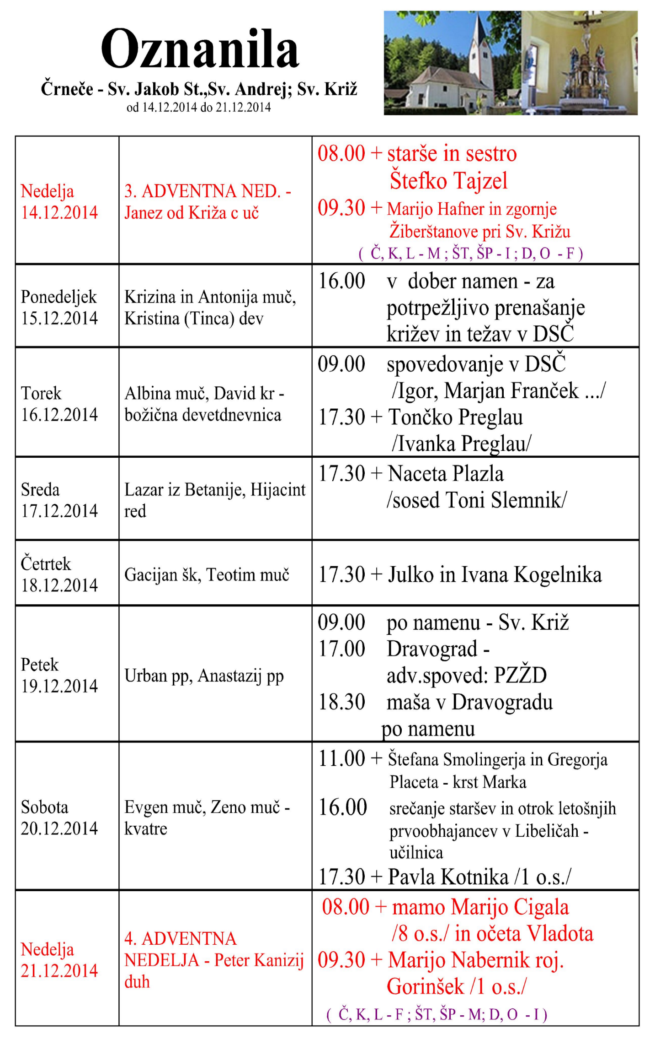  Slika 1
  18.NEDELJA  med letom  2. avgust |  | 8.00  8.00  9.30  10.00  11.00 |  | ŠT – † MIRKO EPŠEK - franček  D – † LOTKA JAMNIK - igor  Križ - porcijunkula :– † RUDI HUBMAN - igor  Ožbolt - lepa nedelja –ŽIVI in RAJNI FARANI – franček  Trije križi –lepa nedelja : † Marijo Dražnik –  blagoslov avtomobilov - igor
  18.NEDELJA  med letom  2. avgust  blagoslov avtomobilov | 8.00  8.00  9.30  10.00  11.00 |  | ŠT – † MIRKO EPŠEK - franček  D – † LOTKA JAMNIK - igor  Križ - porcijunkula :– † RUDI HUBMAN - igor  Ožbolt - lepa nedelja –ŽIVI in RAJNI FARANI – franček  Trije križi –lepa nedelja : † Marijo Dražnik –  blagoslov avtomobilov - igor
  18. NEDELJA  med letom  2. avgust  porcijunkula  Blagoslov avtomobilov | 8.00  8.00  9.30  10.00  11.00 |  | ŠT – † MIRKO EPŠEK - franček  D – † LOTKA JAMNIK - igor  Križ - porcijunkula :– † RUDI HUBMAN - igor  Ožbolt - lepa nedelja –ŽIVI in RAJNI FARANI – franček  Trije križi –lepa nedelja : † Marijo Dražnik –
22. NEDELJA  med leto letom  30. avgust  Feliks, Srečko, mučenec | 8.00  11.00 | Č – † VLADO MRZEL /Polonca in Karli z družino/  L – † IVAN VERNEKAR /11 o.s./
Ponedeljek  31. avgust  Nikodem, Jez. uče. | 18.00 | Č – † Godbeniki BABNIK iz Št.Ilja  Roza iz Lime$– †$
Torek  1. september  Egidij, Tilen, opat | 18.00  18.30 | Č – † ANKA STOPAR (osm.) /F. Kotnik/  D
Sreda  2. september  Marjeta, devica,  mučenja | 09.30  07.30 | Prevalje - Dekanijsko srečanje – molitev za naše družine in  duhovne poklice  D – †
Četrtek  3. september  Gregor Veliki, pp. | 18.00  18.30 | L – † MARIJA OTO - Jaklnova M. /Nastran Jožica in Tone/  D – †
Petek  4. september  Mojzes, prerok  prvi petek | 9.00 | Križ po namenu
Sobota  5. september  Mati Terezija, red.  prva sobota | 11.00 | Č po namenu
23. NEDELJA  med leto letom  angelska nedelja  6. september  Zaharija, prerok | 8.00  10.00  15.00 | L – † MARIJA OTO - Jaklnova M.  SV. DUH – Ojstrica – 400 let poslikave stropa v prezbiteriju in  blagoslov nove strehe na mežnariji  Slovesnost bo vodil g. nadškof M. Turnšek  Č Srečanje starejših v Gasilskem domu v Črnečah
Mnogi nam pravijo, kaj moramo storiti. Toda odločilno za nas kristjane je, da prisluhnemo našemu notranjemu glasu vesti, ki nas neprestano spodbuja k dobremu in svari pred slabim.
Vprašajmo se, ali dovolj prisluhnemo svoji vesti in poskušamo po njej usmerjati svoje življenje?
Odgovarja: Franc Kraner, žpk – sodelavec, tel.: 051685734, e-mail: franc.kraner@rkc.si.
Naročniki mašnih namenov se strinjajo z objavo v tiskanih oznanilih in oznanilih na spletu ter oglasni deski.

